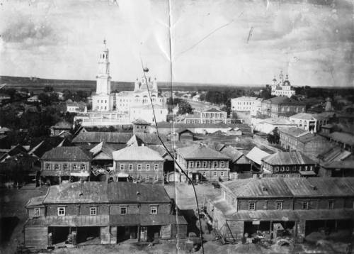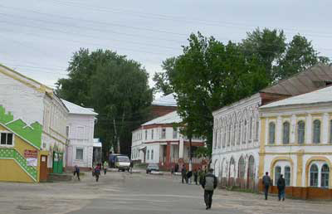
Информационный бюллетень
Темниковского городского поселения
Темниковского муниципального района

Республики Мордовия
(Является официальным печатным изданием Темниковского городского поселения)
09.01.2025 г. № б/н
АДМИНИСТРАЦИЯ
ТЕМНИКОВСКОГО ГОРОДСКОГО ПОСЕЛЕНИЯ
ТEМНИКOВCКOГO МУНИЦИПАЛЬНОГО РАЙОНА
РЕСПУБЛИКИ МОРДОВИЯ

ПОСТАНОВЛЕНИЕ
09.01.2025 г. №2/1

О возложении функций по организации общественного обсуждения проектов благоустройства общественных территорий муниципальных образований Республики Мордовия на «Общественную комиссию для оценки и обсуждения проектов и предложений по благоустройству на территории Теиниковского городского поселения Темниковского муниципального района»

Для организации общественных обсуждений проектов благоустройства общественных территорий муниципальных образований Республики Мордовия и подведения его итогов, на основании постановления администрации Темниковского городского поселения №1/1 от 09 января 2025 г. «Об участии в конкурсе лучших проектов благоустройства общественных территорий муниципальных образований Республики Мордовия и проведении общественных обсуждений по определению перечня территорий для вынесения на рейтинговое голосование по определению общественной территории для благоустройства в первоочередном порядке», администрация Темниковского городского поселения Темниковского муниципального района Республики Мордовия постановляет:
1.Возложить функции по организации общественного обсуждения проектов создания благоустройства общественных территорий муниципальных образований Республики Мордовия и подведения его итогов на «общественную комиссию для оценки и обсуждения проектов и предложений по благоустройству Темниковского городского поселения Темниковского муниципального района», утвержденную постановлением администрации Темниковского городского поселения №343 от 28.12.2024 г. «Об утверждении общественной комиссии для оценки и обсуждения проектов ипредложений по благоустройству Темниковского городского поселения Темниковского муниципального района».
2.Настоящее постановление подлежит официальному опубликованию.

Глава администрации Темниковского городского поселения Д.Ф.Игонов

Учредитель: Совет депутатов Темниковского городского поселения Темниковского муниципального района
Республики Мордовия
Тираж – 100 экз.

